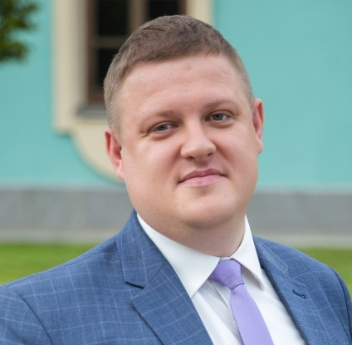
РЕЗЮМЕ
Народився: 1984, 30 березня, м. Київ.
Контактні телефони: (097)235-65-66 (м.).
(095)467-31-56 (м.)
E-mail: boris_ryslan@ukr.net.
1. Освіта: вища.
Національний технічний університет України «Київський політехнічний інститут», 2007 р.
- • Диплом Бакалавра з інженерної механіки, 2005 р.
- • Диплом Магістра з інженерної механіки, 2007 р. (Диплом ІІІ ступеня на конкурсі магістерських робіт НТУУ «КПІ» 2007 р.).
- • З 2007-2010 рр. – навчання в аспірантурі НТУУ «КПІ».
- • Кандидат технічних наук, наукова спеціальність 05.03.05 «Процеси та машини обробки тиском». Тема дисертації: «Витягування з потоншенням біметалевих трубчастих елементів з різнорідних металів і сплавів».
- • Доцент кафедри технології виробництва літальних апаратів (2019 р.).

2. Досвід роботи: з 01.2006 по 11.2007р. | Інженер ІІІ категорії кафедри динаміки і міцності машин та опору матеріалів
з 11.2007 по 11.2010р. | Навчання в аспірантурі НТУУ «КПІ»
з 11.2010 по 09.2013р. | Асистент кафедри механіки пластичності матеріалів та ресурсозберігаючих процесів, ММІ, НТУУ «КПІ»
з 09.2013 по 03.2015р. | Старшого викладач кафедри механіки пластичності матеріалів та ресурсозберігаючих процесів, ММІ, НТУУ «КПІ»
з 03.2015р. по 06.2019 р. | Доцент кафедри механіки пластичності матеріалів та ресурсозберігаючих процесів, ММІ, Національного технічного університету України «Київський політехнічний інститут імені Ігоря Сікорського»
з 06.2019р. по т.ч. | Доцент кафедри технології виробництва літальних апаратів, ММІ, Національного технічного університету України «Київський політехнічний інститут імені Ігоря Сікорського»

3. Курси, тренінги, семінари
- Основи конструкції літальних апаратів та курси Теорія та процеси заготівельно-штампувального виробництва – м. Київ ДП «АНТОНОВ», 2015 рік
- Технологія виробництва профілів з алюмінієвих сплавів - Броварской алюминиевый завод BRAZ м. Бровари, 2016 рік
- «Англійська мова просунотого рівня В2», 2017 р., Дистанційне стажування LearnEnglish Pathways за проектом Британської ради.
- Свідоцтво № 24531 від 28.05.2018р. «Перші Київські державні курси іноземних мов» курс – Англійська мова як іноземна мова. Сертифікат В2.
- м. Київ, Навчально-науковий інститут аерокосмічних технологій КПІ ім. Ігоря Сікорського, ТОВ «БОЇНГ УКРАЇНА» за програмою «Актуальні питання технології цивільного авіабудування», Свідоцтво про підвищення кваліфікації серія ПК № 02070921/007456-22 від 21.09.2022р.. Загальний обсяг 180 (акад. години), 6,0 (кредити ECTS). Випускна робота за темою: «Фюзеляж, призначення, вимоги. Конструкторсько-силові схеми» з оцінкою «відмінно».
4. Додаткові навики роботи
Рівень володіння іноземною мовою:
англійська – середній рівень.
5. Рівень володіння комп’ютерними системами:
Операційні системи: OS MS-DOS, OS Windows.
Програмні продукти: MS Office, PM 5.0-7.0, AutoCAD, Компас-3D, MathCAD, Autodesk Inventor, MATLAB, Unigraphics, ANSYS/LS Dyne, Deform 3D.
Мови програмування: Qbasic

